**МУНИЦИПАЛЬНОЕ АВТОНОМНОЕ УЧРЕЖДЕНИЕ**

**ДОПОЛНИТЕЛЬНОГО ОБРАЗОВАНИЯ**

**«Детская художественная школа им. Р. С. Мэрдыгеева» г. Улан-Удэ**

**ТЕМА**

Методическое указание по выполнению композиции

по произведению А.Т. Твардовского

«Василий Теркин»

(преподаватель Гармаева С.Ю.)

(Данный материал может быть использован на уроках композиции в художественной школе и художественных отделениях ДШИ)

г. Улан-Удэ, 2023

Задача выполнения композиции по произведению А. Т.Твардовского «Василий Теркин» начинается, как и любое тематическое рисование - с поиска материала, с разбора текста произведения: а) кто такой Василий Теркин? б) что и какие действия происходят?

Поэма Твардовского – поэма о войне. И задача художника показать военные сцены, героику войны, а так же сцены военной жизни, военного быта (материально-бытовые реалии времени Великой Отечественной). Композиция может быть выполнена в жанрах пейзажа, портрета, анимализма, натюрморта. Работа должна передавать характер сражений и характерность того времени, вплоть до всевозможных мельчайших деталей.

Образ главного героя Василия Теркина - образ простого русского солдата, символический образ.   
Написанное во время войны произведение, акцентировано на беззаветном мужестве, героизме, чувстве долга и ответственности.  
Уже при первом упоминании фамилия Теркин очерчивает границы характера: Теркин – значит бывалый, тертый человек, как сказано в поэме, "жизнью тертый человек".  
С первых дней годины горькой,  
Мир слыхал сквозь грозный гром,  
Повторял Василий Теркин:  
– Перетерпим. Перетрем...  
Автор подчеркивает обыкновенность, реалистичность героя, и это выражено в авторской характеристике:  
Теркин – кто же он такой?  
Скажем откровенно:  
Просто парень сам собой  
Он обыкновенный.

Перед началом работы стоит посмотреть произведения художников баталистов. Как они передавали в своих работах тяготы войны, сражения, потери.

Во всех художественных музеях российских городов имеются работы, посвященные Великой Отечественной войне.

Работу Г.Н. Москалева триптих «Битва за Дунай» можно увидеть в музее им. Ц.С. Сампилова г. Улан-Удэ. Композиция состоит из трех картин «Прорыв», «На рассвете», «Один на один». В музее находиться работа Р.С Мэрдыгеева «Разрешение на фронт» и работы по военной теме многих известных художников Бурятии.

Предварительные наблюдения, поиски тематического материала можно продолжить в библиотеках и использовать интернет ресурсы.

Для проникновенной работы, продумывания содержания композиции предлагается просмотреть ряд работ художников о Великой Отечественной:

Н.Н.Жуков «Отстоим Москву!» (плакат);

Кукрыниксы «Бьемся мы здорово…» (плакат);

Н.С.Присекин «Наше дело правое»;

А.А.Дейнека «Оборона Москвы»; «Оборона Севастополя»

К.Ф.Юон «Парад на Красной площади 7 ноября 1941года»;

В.В.Богаткин «Парад 7 ноября 1941 года»;

И.В.Евстигнеев «Панфиловцы»;

П. А.Кривоногов «На Курской дуге», «Поединок», «Победа»;

Н.А.Семенов «Подвиг младшего лейтенанта Николая Шевлякова»;

Н.Бута «Во имя жизни»;

Н.Ф.Новиков «Пусть войдут»;

С.Шмаринов из серии «Не забудем, не простим!» - «Мать» и «Возвращение»;

А.А.Пластов «Фашист пролетел»;

С.Герасимов «Мать партизана»;

М. И. Самонов «Сестрица»;

Г.М.Цигаль «Медсестра (в свободную минуту)»;

А. Лактионов «Письмо с фронта».

На картине «Защитники Брестской крепости» Петр Александрович Кривоногов изобразил великие минуты подвига. Художник сам прошел по дорогам Великой Отечественной войны. За фронтовые годы войны он сделал сотни набросков, эскизов, зарисовок. На их основе после окончания войны он создал большую серию живописных картин, в которых запечатлел подвиг защитников Родины.

1941 год самый тяжелый год войны. Наша армия несла большие потери, терпела поражения, больше отступала. Солдаты шли хмурые, усталые, вынужденные отступать, сталинский призыв разбить врага малой кровью и на его территории не оправдывал себя. На картинах Юрия Кургача «Солдаты 1941 года» и «В боях за Советскую Родину» М.И. Самсонова мы видим именно таких солдат.

В поисках композиционных решений стоит провести сравнительный анализ. Так в главе «О войне» Жизнелюб Тёркин рассуждает о войне. Когда приходит война, нужно обо всём забыть, потому что все «в ответе за Россию, за народ и за всё на свете». На войне надо забыть себя, быть единым со своим народом. Каждый должен драться, бить немца, быть готовым выполнить приказ ценою жизни. Можно только надеяться на благодарность потомков.

На картине Д.К. Мочальского «Подвиг 28 героев-панфиловцев» изображен подвиг 28 героев, которые погибли, но не пропустили фашистов к Москве!». Широкий свободный мазок, драматическое колористическое решение, динамичный ритм композиции позволили автору правдиво воссоздать обобщенный образ суровой военной действительности, художественно убедительно рассказать о беспримерном мужестве народа».

В главе «Поединок» Тёркин бьётся с немцем насмерть. Немец крупный, сильный, ловкий, «сытый, бритый, бережёный». У Тёркина уже выбиты зубы, у немца подбит левый глаз. Тёркин уже плохо владеет правой раненой рукой, он изнемог и убился, но и у врага побита вся морда. Наконец немец ударил Тёркина каской, а тот сразил немца незаряженной гранатой.

На картинах П.А.Кривоногова «Поединок», Н.А.Семенова «Подвиг младшего лейтенанта Николая Шевлякова», Н.Бута «Во имя жизни», Н.Ф.Новикова «Пусть войдут» изображены отдельные люди, которые совершали подвиги.

По произведению «Василий Теркин» работал художник О.Г. Верейский. Создал зрительный образ главного героя. Вот что пишет художник о своих поисках: «Мне хотелось открыть книгу фронтисписом с портретом Василия Теркина. И это оказалось самым трудным. Каков он, Теркин, собой? Многие солдаты, портреты которых я набрасывал с натуры, казались мне чем-то похожими на Теркина – кто улыбкой, кто прищуром веселых глаз, кто всем милым, усеянным веснушками лицом. Но ни один из них не был Теркиным. Я оказался в роли Агафьи Тихоновны из гоголевской "Женитьбы": "...Если бы губы Никанора Ивановича да приставить к носу Ивана Кузьмича...". Разумеется, каждый раз я делился результатами своих поисков с Александром Трифоновичем. И каждый раз слышал в ответ: "Нет, это не он". Да я и сам знал – не он. Но вот однажды в нашей редакции появился приехавший из армейской газеты молодой поэт…Василий Глотов всем нам сразу понравился. У него была добрая улыбка, веселый нрав… и вдруг я с пронзившим меня радостным чувством узнал Василия Теркина в Василии Глотове..  
     …Когда я рисовал его, он хитро прищуривался, расплывался в улыбке, что делало его еще больше похожим на Теркина, каким я его себе представлял. Я нарисовал его анфас, в профиль в три четверти, с опущенной головой. Показал рисунки Твардовскому. Александр Трифонович сказал: "Да". И это было все… В дальнейших публикациях, в зависимости от характера издания и способа печати, я переделывал этот портрет, меняя только технику исполнения, но стараясь не нарушить сходства. Кстати, о сходстве. Естественно, мои наброски с Глотова не были протокольным, точным повторением его черт, да и вряд ли буквальное копирование чьего-либо лица может привести к созданию облика литературного героя. Все мои прежние поиски теркинских примет в других лицах, конечно, не пропали даром. Я аккумулировал их, рисуя того Теркина, основой которого стал Глотов..»

Еще один результат кропотливой и долгой работы автора над характерами персонажей - картина Ю. Непринцева «Отдых после боя»

Непринцев хотел изобразить бойцов не в момент каких-то героических свершений, а во время бытового момента между боями.

Зритель видит группу солдат Советской Армии на привале, собравшихся вокруг одного из товарищей, который веселит их хорошей шуткой. Центром картины является впечатливший художника литературный персонаж Василий Тёркин. Непринцев долго работал над его образом, прорабатывая его позу, жесты и взгляд. Он также досконально проработал фигуры остальных солдат, вплоть до мельчайших подробностей, чтобы добиться максимальной реалистичности образов. Для этого художник использовал весь свой опыт на фронте, записки своих товарищей, делал множество набросков с бойцов Советской Армии, изучал их жесты, манеру говорить, старался вжиться в образ каждого из персонажей картины. Он хотел придать каждому из персонажей картины присущую только ему индивидуальность.

Художник намеренно не использует игру света и тени, дабы не привнести в свое произведение ненужную театральность. Его героев освещает свет мягкого весеннего солнца. Окружающий их пейзаж – это лес ранней весной.

После предварительного сбора материала: тщательного прочтения всех глав, анализа работ художников по этой теме, предстоит серьезная и большая работа над этюдами отдельных элементов композиции, над ее типажом. Люди в жизни попадаются очень разные, иногда маловыразительные по внешности. Нужно изыскать типическое, взять тип, который является, так сказать, ведущим, наиболее ярким, чтобы каждый увидевший его сразу бы определил национальные признаки человека, его профессию, характер.

Для этого нужно найти этюдный материал обстановки, типажа, костюма, в форме ли живописного этюда или простой зарисовки - нужно попробовать и так и этак.

Среди глав и сюжетов поэмы «Василий Теркин» есть героические – «Переправа», «Теркин ранен», «О награде», бытовые – «В бане», «О потере», лирические – «Гармонь», «О любви». Необходимо постараться представить намеченную для композиции сцену в наиболее выгодных условиях освещения и колорита. Начать с небольших карандашных рисунков, размещая все элементы композиции. Стоит рисовать ту обстановку, которая кажется наиболее подходящей, вводить в нее людей, чтобы они в этой обстановке жили, чтобы была связь между ними, чтобы ни одна фигура не являлась случайной, а каждый бы органически участвовал в этой сцене, чтобы чувствовалось, что он непременный член этого собрания людей и жизненно связан с ними. Стараться такую сцену вообразить себе в наиболее рельефных жизненных обстоятельствах и изобразить ее в маленьких рисунках. Почему в маленьких? Потому, что проще и быстрее сделать маленькие зарисовки и отложить до поры до времени. Сделать набросок композиции, потом второй, в несколько иной композиции - там также что-то не то. Теперь уже есть, что суммировать то и другое, - пробуете из двух сделать третий. Поиски композиции - довольно длительная работа, и над этой подготовительной частью в картине продеться изрядно потрудиться.

В результате поисков находиться определенное решение композиции, эскиз которое можно увеличить, выполнить в чистовом варианте. Здесь начинается работа над формой и живописным решением картины, где пользуемся этюдным материалом, который предварительно был собран. В процессе работы может получиться и так, что вас не удовлетворит сделанная композиция, вы натолкнетесь на новое, совершенно неожиданное для вас решение и совершенно перестроите композицию. Тогда вам, возможно, понадобится собрать дополнительный этюдный материал, применительно к вашей новой идее, и заново им пользоваться.

 Твардовский посвятил поэму священной памяти всех павших на войне, друзьям военной поры. Эта книга написана во время войны для воюющих солдат. Теркин как реальный герой, сошедший из страниц книг, воевал вместе с солдатами Советской Армии. Он принадлежал к самому массовому роду войск – пехоте. Герой – пехотинец. Стоит с уважением отнестись при иллюстрации этого, действительно легендарного произведения, и со старанием изучить и передать характер героя, историю военного времени.

Иллюстрации художников

О. Верейский «Василий Теркин»

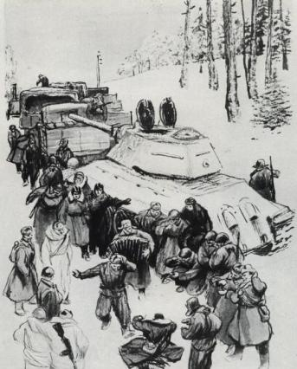 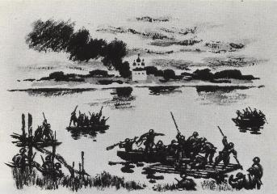

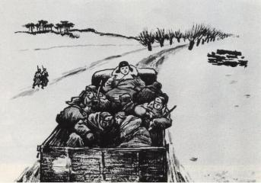 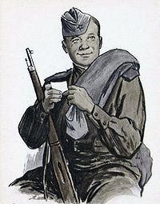

Ю.М. Непринцев «Отдых после боя»

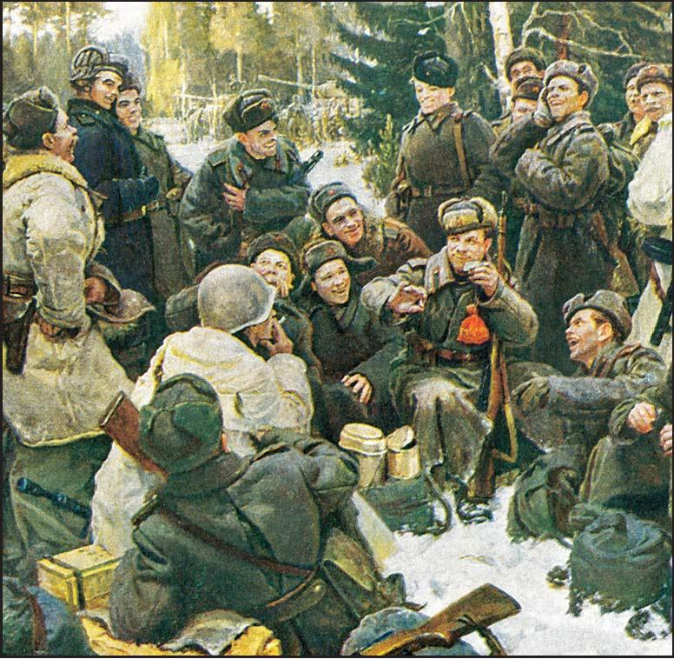

Работы обучающихся 3 класса ДХШ

Поисковые эскизы

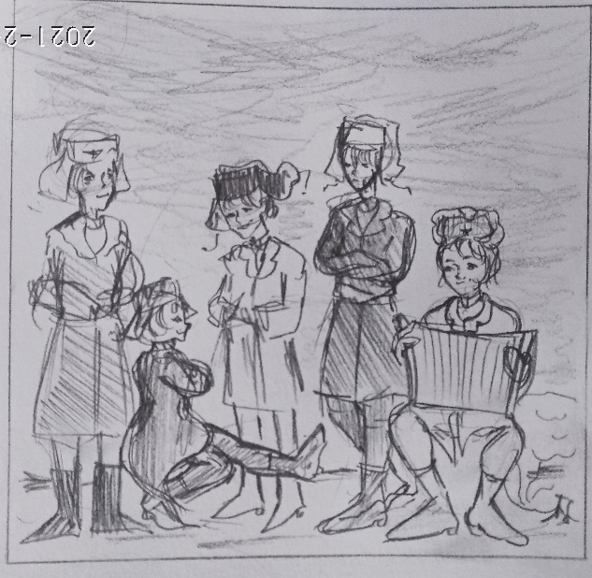 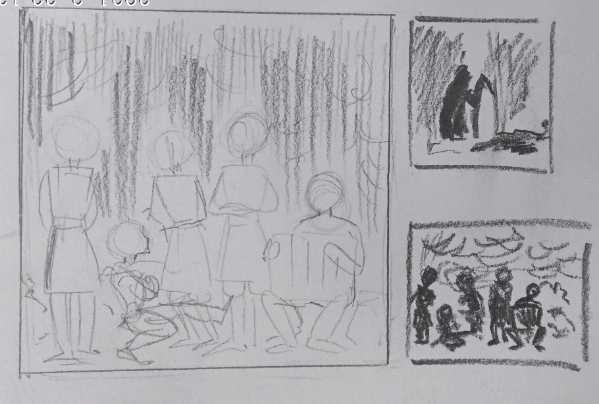

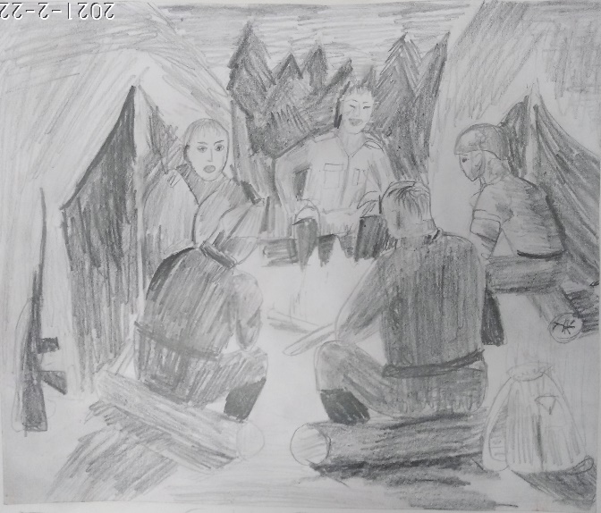 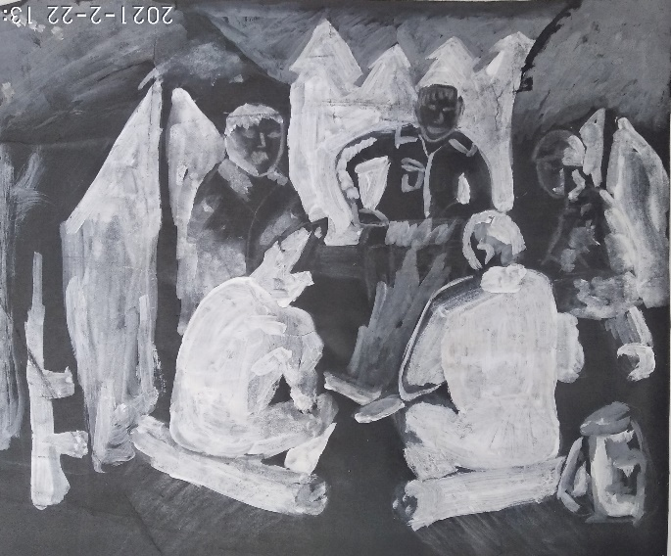

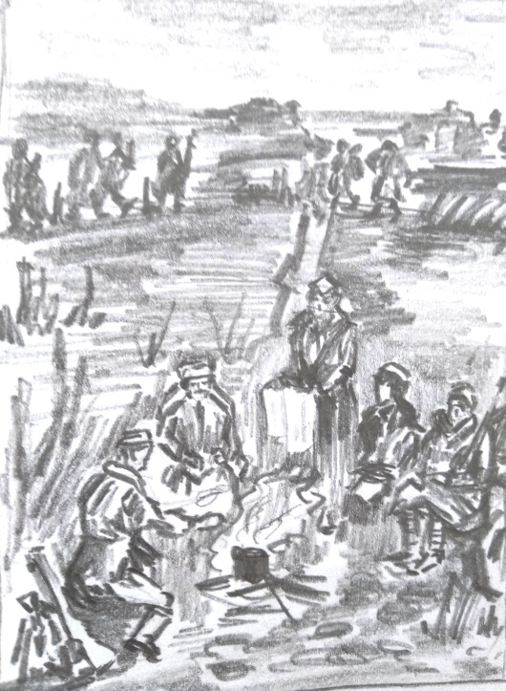 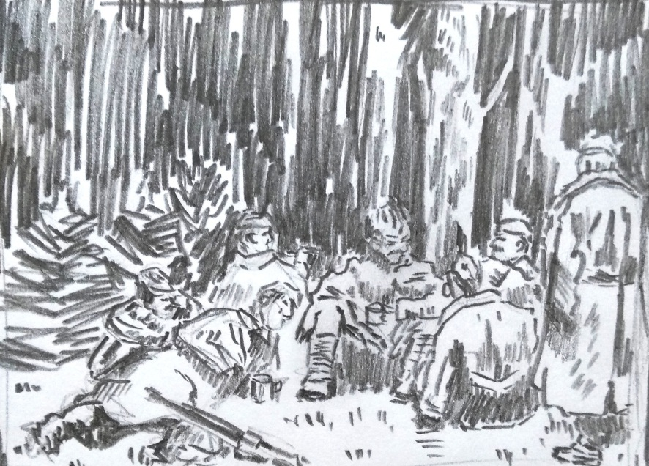

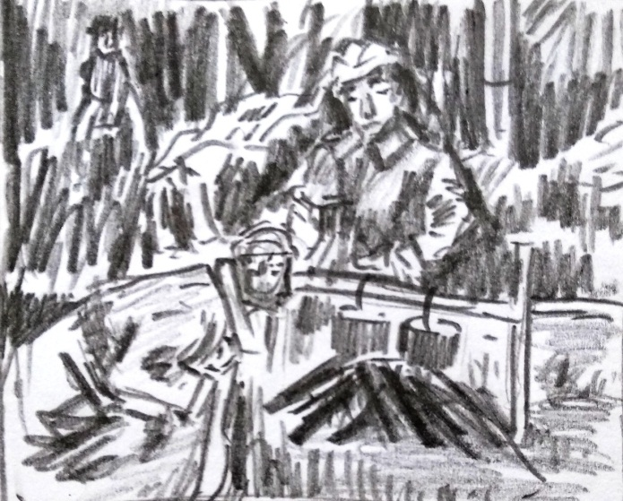 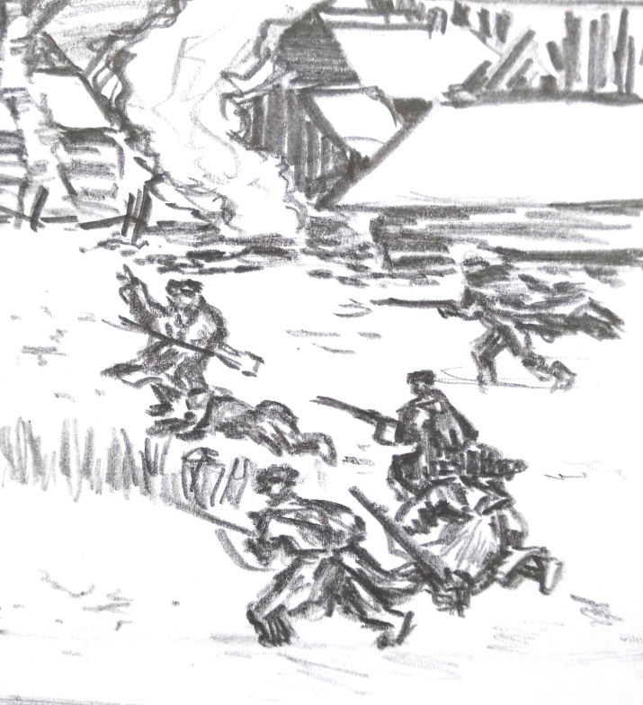

Композиция «Гармонь»

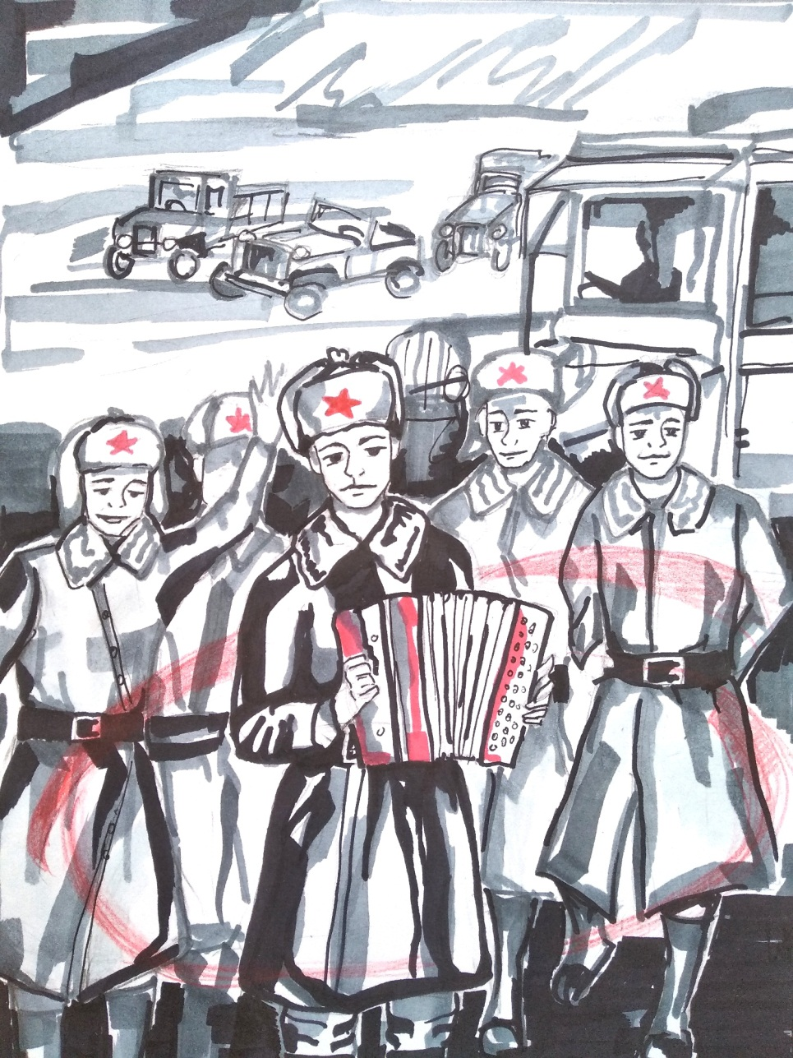

**Литература:**

1. Александр Дейнека. Оборона Севастополя (электронный ресурс) //нtt://wwwnearyou.ru/100 karrt_98.html
2. Беда Г.В. Основа изобразительной грамоты. Л.: Просвещение, 1963. 155с.
3. Бурдин В.А. Методическая разработка. Рисование на тему: Основы тематической композиции (электронный ресурс)
4. Василий Теркин. Толкование. Лингвистический словарь (электронный ресурс) dic.academic.ru
5. Великие русские художники баталисты. Великая Отечественная война 1941-1945гг. Война в живописи (электронный ресурс) Stud-basa.ru
6. Советское искусство 1941 -1945 годов. История русского изобразительного искусства (электронный ресурс) bibliotekar.ru/istoria-iskusstva
7. Твардовский А.Т. Поэма «Василий Теркин». Собрание сочинений Изд. «Художественная литература». М.:1996 OCR Кудрявцев Г.Г.